一、概述
UYB 2100系列电容液位变送器，适用于工业生产过程中各种贮槽、容器中导电、非导电液位、界面的连续测量。被测液体可以是水，酸、碱、盐的水溶液或各种液态油类（汽油需防爆）及某些有机溶剂。导电液体的导电率应不低于10⁻³ S/m ，非导电液体的导电率应不大于10⁻⁹ S/m 。
仪表输出 0～10mA.DC或4～20mA.DC标准直流电流信号，供给显示、多点巡检、记录、控制、调节等仪表或PLC、DCS、FCS系统，以实现对液位的显示、自动记录和调节。
适用于冶金、化工、环保、电站、造纸、制药、印染、食品、市政等行业的液位、油水界面、泡沫界面的连续监测。本仪表不适用于粘度大于125mm²/s的粘滞介质的液位测量。
二、主要技术指标
 | 测量范围 |  | 刚性传感器：0～3m（可定制更长）  缆式传感器：0～100米
 | 测量精度 |  | ±1.5％F·S
 | 输出信号 |  | 4～20 mA（R_{L} ≤500Ω）
 | 介质温度 |  | -70～200℃
 | 介质压力 |  | ≤2.5MPa
 | 介质导电率 |  | 导电介质：≥10⁻³ s/m  非导电介质：≤10⁻⁹ s/m
 | 使用环境条件 |  | 温度：-30～60℃  湿度：≤85%  供电：24V.DC±5％
 | 外壳防护等级 |  | IP65

三、测量原理
本仪表的传感器基于电容原理。见图一。

导电介质 非导电介质 图一
测量导电介质：
把一根带有绝缘套管的金属棒插入装有导电介质的金属容器中，在金属棒和容器壁间形成电容。其液位变化量ΔH与电容变化量ΔC的关系如下：
$$ΔC=\frac{5εH}{9\text{Ln}\left(D2/D1\right)}−C_{0}$$
式中： C₀ 为容器液体放空时，金属棒对容器壁的初始电容
ε 绝缘套管的相对介电常数
H 液位高度
D₂ 绝缘套管的直径
D₁ 金属棒的直径
测量非导电介质：
$ΔC=\frac{5\left(ε−1\right)H}{9\text{Ln}\left(D2/D1\right)}$把一根同轴金属棒（两根直径不等的金属管相互绝缘固定），插入装有非导电介质的容器中，同轴金属棒即为一电容。其液位变化量ΔH与电容变化量ΔC的关系如下：

式中： ε 非导电介质的相对介电常数
H 液位高度
D₂ 外管的内径
D₁ 内管的外径
当被测介质液位变化时，传感器电容量发生相应变化，电容量的变化ΔC通过转换电路转换成与液位成比例的标准直流电流信号。

四、传感器说明
1、缆式：适用于各种导电水溶液的液位测量。如开口容器、小口容器、深井、狭缝等场合。传感器为缆式电容线。
2、杆式：适用于粘度不大、不易结垢的酸、碱、盐的水溶液等导电介质的液位测量。如开口或有压容器。探杆为不锈钢外覆聚四氟乙烯材料，耐强腐和耐高温。
3、筒式：适用于粘度不大的非导电介质的液位测量。如开口或有压容器。探杆内外电极采用不锈钢管。
4、绝缘筒式：适用于测量各种对不锈钢无腐蚀作用的导电、非导电、半导电介质的液位。内电极为不锈钢外覆聚四氟乙烯材料，外电极为不锈钢。
5、双杆式：适用于强腐蚀性介质，要求介质的电导率≥10^{－3} S/m。两根探杆均为不锈钢外覆聚四氟乙烯材料。
6、裸杆式：适用于非导电介质，如粉、料、粒。探杆为不锈钢。
五、 UYB 2100型 外形结构、安装尺寸与接线

UYB 2100型供电电压为24V.DC±10％，输出4～20mA标准直流电流信号。旋开仪表外壳，内有四个接线端子，上面两接线端子为电源输入，两根输出信号线按图示正负接上下面二端子即可。配接显示表时，显示表应串接在此信号回路中。
接线电缆由密封进线孔进入仪表，电缆线连接完毕，应将密封旋钮旋紧，以达到最好密封效果。
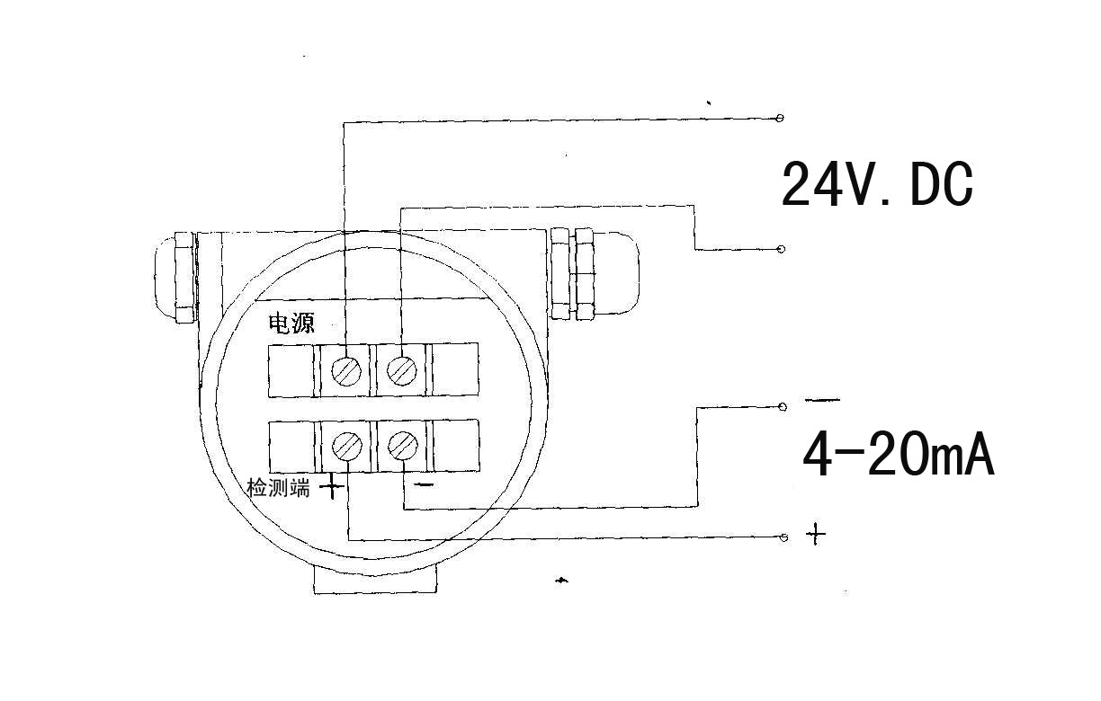注：现场接线时，请在断电状态下。上排端子一定注意绝缘，请勿与外壳及下排端子有电联接。
六、仪表的调整
本仪表出厂前都进行过校准、检验，但各种现场环境的初始电容都不一样，如不进行现场调整，可能会引起一定偏差。因此，仪表安装就绪后，必须进行调整。
注：缆式电容自代接地,无需另加接地线。
仪表的调整如下：（仪表应通电预热30分钟。）
- 现场液位可任意控制时，先使液位刚好触及仪表传感器，调节调零电位器，使仪表输出为4mA，再使液位到量程满点，调节调满电位器，使仪表输出20mA。
- 现场液位不便于任意控制时，只需调节调零电位器，使指示值与实际液位一致即可。切不可调节调满电位器。
七、选型表
 | 产品型号
 | 10 两线制一体化式
 |  |  |  |  | 输出信号
 |  |  |  |  | 2 4～20mA
 |  |  |  |  | 3 RS485
 |  |  |  |  | T 特殊要求 （直接注明）
 |  |  |  |  |  |  |  | 显示方式
 |  |  |  |  |  |  |  | 0 无显示
 |  |  |  |  |  |  |  | 1 指针式表头显示
 |  |  |  |  |  |  |  | 2 LED数码管显示
 |  |  |  |  |  |  |  | 3 LCD液晶显示
 |  |  |  |  |  |  |  |  |  |  | 传感器结构形式
 |  |  |  |  |  |  |  |  |  |  | L 缆式
 |  |  |  |  |  |  |  |  |  |  | G1导电介质杆式 |  |  |  |  |  |  |  |  |  |  |  | G2非导电介质杆式
 |  |  |  |  |  |  |  |  |  |  | T1 导电介质筒式 |  |  |  |  |  |  |  |  |  |  |  | T2 非导电介质筒式
 |  |  |  |  |  |  |  |  |  |  | S1导电介质双杆式 |  |  |  |  |  |  |  |  |  |  |  | S2非导电介质双杆式
 |  |  |  |  |  |  |  |  |  |  |  |  |  | 安装方式
 |  |  |  |  |  |  |  |  |  |  |  |  |  | F 法兰安装
 |  |  |  |  |  |  |  |  |  |  |  |  |  | L 螺纹安装
 |  |  |  |  |  |  |  |  |  |  |  |  |  | Z 支架安装
 |  |  |  |  |  |  |  |  |  |  |  |  |  | T 特殊要求 （提供图纸或协商）
 |  |  |  |  |  |  |  |  |  |  |  |  |  |  |  |  | 温度特性
 |  |  |  |  |  |  |  |  |  |  |  |  |  |  |  |  | 1 常温型 （0～80℃）
 |  |  |  |  |  |  |  |  |  |  |  |  |  |  |  |  | 2 高温型 （80～200℃）
 |  |  |  |  |  |  |  |  |  |  |  |  |  |  |  |  | 3 低温型 （-70～0℃）
 |  |  |  |  |  |  |  |  |  |  |  |  |  |  |  |  |  |  |  | 测量范围 （mm）
 |  |  |  |  |  |  |  |  |  |  |  |  |  |  |  |  |  |  |  |  |  | 安装长度 （mm）
UYB21 |  |  |  | - |  |  |  |  |  |  |  |  |  |  |  |  |  |  | l= |  |  |  |  | L=

